德麟小阁楼的秘密

作者：时双凤
单位：中共广州市从化区委办公室
那是1941年穗北山区的冬天，一进入12月份，山风便冷冽起来。傍晚，从化吕田山区塘基背村，一座土坯砌成的土阁楼刚刚改造完
工。几个乡邻围着小楼嘀嘀咕咕。“这么冷的天，德麟还真是，房子又没漏没坏，干嘛火急火燎地改造啊！”“说的是啊，后墙上还开个大窗口，我可是第一次见山里的房子这么改的，好像这样对家里风水影响不好啊！”听到这些话，正在捡拾工具的清瘦中年男子站起来大声回道：“成叔，我这可是专门请了风水先生看的呢！大家都知道我从小就骨瘦如柴，多病多灾，家里光景也一直不好，我爹一直想找个先生看的。前些天我到镇上去赶圩，碰巧遇到一个风水先生，死活拉着我说免费为我算命。还别说，算的好多事挺准，这才信了他，请了来家里看。先生说一定要在后墙开个窗，进了气才能纳气聚财，家里空气好家人才能身强体壮。我想这事可拖不得啊，就赶紧地动起来了。家里小，趁机加个木板改成小阁楼，以后亲戚来也有个落脚的地方。”“哦，原来这样啊！那是要抓紧改啊！”周围的人纷纷点头附和。渐渐地，人群散了。随着夜色慢慢隐匿的那座小阁楼，被山上飘来的一层雾笼住，愈发神秘。
原来，这位清瘦的男子名叫巢德麟，1941年9月，32岁的他在邓澄心和李云等同志的介绍下加入了中国共产党。此刻，他的心里正装着一个天大的秘密：自己家的小阁楼从现在开始就正式成为从北的地下交通站了！
一想起这件事，巢德麟的心就禁不住激动起来，往灶台里添柴的手也因为激动而微微有些发抖。望着不断蹿升的火苗，他心里的那把火也越烧越旺，脑子里不断回放前些日子和从潖区委特派员李云的对话。
“德麟同志，考虑到咱们塘基背村的民风淳厚，群众基础好，党组织决定在村里设立秘密交通站，作为从潖地区、从化县地下党交通站的一个情报中心。我想听下你的想法。”李云道。
“这可太好啦！李先生。这说明上级党组织对我们很信任呀！具体地点确定好了吗？”德麟欣喜若狂。
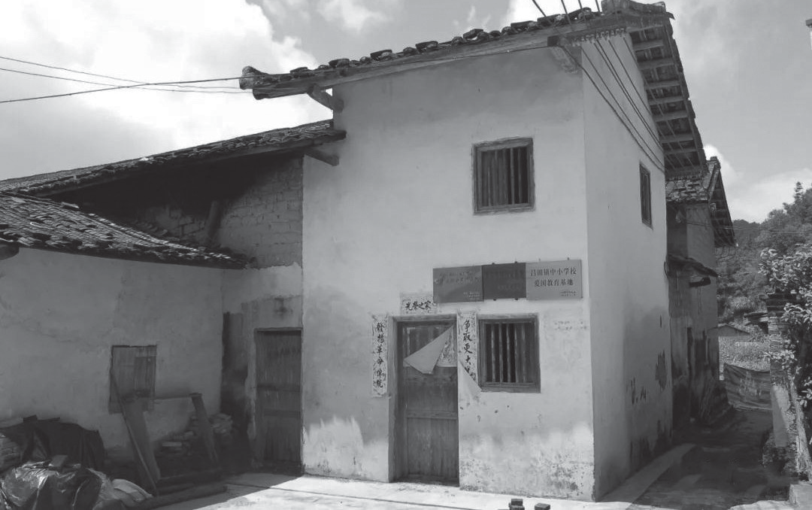
巢德麟阁楼，位于广州市从化区吕田镇塘基背村，原从化县县委成立地。（从化区档案馆提供）
“暂时还没有，你这里有没有合适的地点推荐？”“这样的话，李先生，我请求把这个站点就设在我家里吧，这样既隐蔽又容易开展工作。您看行吗？”德麟急切恳请道。李云沉默下来，许久才缓缓说：“交通站是联系各方面的情报中心，人员构成复杂，陌生人会经常来来去去，风险非常大。一旦发生危险，你的家人都会受到牵连。我觉得我们还是另外再找地方吧！”
德麟连连摆手：“李先生，没问题的。我家这房子是小了点，但是地理位置好，后面就是深山密林，我可以在房中搭个木棚，在后墙再开个窗口。如果有同志需要在我家过夜，就住在上面阁楼上，一旦有危险还可以从窗口跳下直接跑到山里的密林里逃生，您看怎么样？”
望着德麟恳切的眼神，李云沉吟道：“这主意好是好，就是农村人讲究风水，在后墙开窗，在你们这里不吉利，一旦有人问起你怎么解释？”德麟松了口气：“李先生，我正好可以借风水说事呀！大家都知道我从小身体孱弱，我就讲开窗是为了聚气纳财，有利身体健康，有利于家族发展，这样可好？”“太好了！德麟同志。当初澄心同志真是没看错你！虽然你开始学习的年纪有点大，但是你一到夜校，他便注意到你。他说是因为你那一双极度渴求知识的眼睛吸引了他，所以就有意培养你呢！”
德麟听了特派员的话，一个大男人突然红了脸，迭声谢道：“多谢邓书记！多谢李先生信任！我觉得我的起步还是太晚了。”
李云哈哈大笑：“不晚不晚，参加革命什么时候都不晚！”
特派员向上级汇报后，事情就这样定下来了。这座阁楼，渐渐成为三线情报通讯交通总站的办公场所，后来，又成为从化县委领导的工作场所。随着革命形势的日趋恶化，这个交通站成为从潖地区、从化县地下党交通站的情报中心。
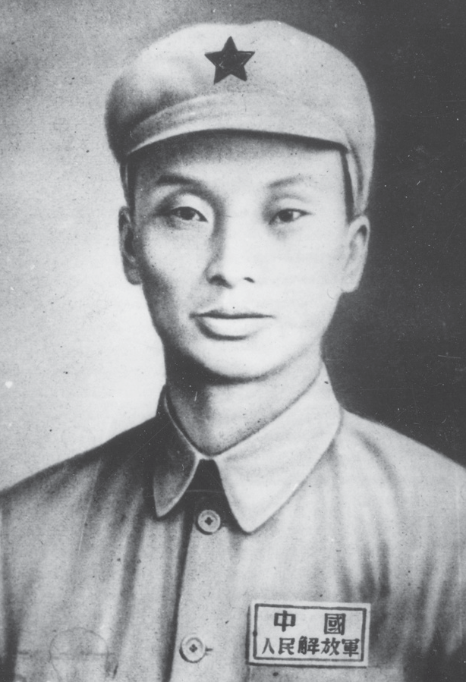
|巢德麟画像（从化区档案馆提供）
房子似乎还是老样子，但是，经过改造，经过许多的故事，再仔细去看它和周围的一切，已经有很多地方不同了。往日这房子就是普通的田园家舍，宁静而美丽。现在这份宁静中还透着一些神圣和神秘。
德麟的心里越来越亮堂了，浑身好像有使不完的力量。每一个传递情报的任务，对他来讲，都是一种使命。为了将一份份重要情报送出去，他经常往返于塘基背村和吕田镇之间，穿行在去龙门地派的山间密林中。龙门的雷公背、吕田的山羊坑、良口的溪头等偏僻山村，处处都留下他和那些地下交通员的脚步。他们以探亲戚、结拜兄弟等名义，传送秘密情报、发展壮大革命力量，广泛播撒红色种子。当时的吕田镇有国民党驻扎，巢德麟为了掩人耳目，不论集市日还是休息日，他都会拿些木耳、菜籽油等山货，或者是打上一把柴火，或者担上两捆木炭，灰头土脸地去吕田。每逢相熟的人问起，他就说：“没办法，家穷，要等米下锅啊！”因为他家里还有一双年幼的儿女，生活艰难大家也都知道，所以就没人对他起疑。
每次到镇上，巢德麟都会去天然饭店（吕田的秘密交通总站）和上级组织派来的人员联系，获取党组织需要传递的各种情报和指示。在那个危机四伏的年代，送情报是一件极其危险的工作，稍有一点疏忽，都会给党和人民带来不可预计的损失。巢德麟行走在乡村与城镇的刀尖上。因为家里经常有陌生人送情报过来，为了能将接收情报的风险降至最低，作为交通站站长的巢德麟便跟地下交通员们约定：如果自己不在家，就会将家里屋檐下的鸟笼收进屋里；如果自己在家，鸟笼就会挂在屋檐下;如果有特殊情况，则将门楣中间的小镜子拿走，以此作为接头暗号。就这样，巢德麟靠着自己的悟性，镇定而沉着，机智而勇敢，从细处抓起，从小处着手，预见了传递情报过程中极有可能遇见的一切问题，在那个战火纷飞的年代，尽其全力保护了党组织和同志们。
除了传递情报，德麟的小阁楼还秘密接待党的重要领导人来指挥革命斗争。1945年8月，东纵主力部队在司令员林锵云的带领下北上五岭，途径三村、连麻、塘基背等地区，进入新丰、翁源边缘地带，准备与王震率领的三五九旅会师，开辟五岭革命根据地。当时党组织的特派员陈枫就驻扎在巢德麟家的小阁楼里，指挥东江纵队的主力部队北上。
东纵北上时留下陈江天担任从化县委书记兼从化独立大队政委，接受从潖指挥分部领导，任务是率领一支精悍短小的部队主动出击，骚扰敌人，为江北指挥部争取一个从容疏散物资和非武装人员的时间。东纵离开后，陈江天和从潖指挥分部政治委员陈枫带领留下的队伍到塘基背村进行整编。陈枫向陈江天汇报了从化县的党建情况，并将地下党组织的分部和组织关系全部移交给陈江天。陈江天与塘基背的党支部取得联系后，将革命基地从黄沙坑迁至塘基背村。因村子群众基础好，革命觉悟高，塘基背成为游击队革命根据地。陈江天就住在村党支部书记巢德麟家的小阁楼里，与村党支部开展从化大队创建的工作。
人常说，一方水土养一方人。塘基背村的村民都和巢德麟一样淳朴，同情革命。当东纵北上遭遇时局突变不得不放弃五岭根据地，纵西北支队队长蔡国梁率领100多人从五岭南返时，要在塘基背村的大深山里修整一个多月。在驻扎深山的这一个多月里，部队日常的军事训练和修整得到了塘基背村人民的全力支持。巢德麟为了解决这100多人的物资供给和训练保密问题，顶住了来自各方的压力。部队吃饭需要1万斤粮食，他与村里的党员干部商量筹钱筹粮。他们发动群众，把存放在益世堂里的1500多斤稻谷借出来，又动员村里的党员借出2000斤稻谷，然后用个人名义再借出4000多斤稻谷。过了20多天，部队的粮食全线告急，但钱粮已经无处可借。巢德麟绞尽脑汁，迫不得已只能跟父母和妻子商量，将家里的一窝小猪和耕牛全部卖掉，把钱全部捐给部队买粮食。当时村里的其他党员同志，在巢德麟的带领下卖鸡卖鹅，号召群众一起筹款，全力支助部队。巢德麟的妻子，无怨无悔地支持巢德麟的工作，带领几位年轻的嫂子为部队磨米，然后将大米、油、盐等挑进大山，送到部队驻地。正是有了塘基背村人的全力支持，才使得东纵北上部队顺利完成了艰苦的隐蔽修整任务，这批战士为后来从化乃至整个广东地区的解放做出了杰出的贡献。
交通站的工作细致、烦琐，需要极大的精力、耐力，仅仅依靠巢德麟一个人是不够的。巢德麟明白这点，动员全家全力支持交通站工作。他的母亲和妻子在他的带领下，成为交通站的服务人员。他们毫不吝啬地接待来自各地的交通员，为他们传递情报、提供生活便利。每当村里的人问起为什么家里那么多人时，他们就说是家里的亲戚，或者是巢德麟“新打的同年”（刚结拜的兄弟）。当时，陈江天的妻子何励因连夜行军而不慎摔伤，行动不便，巢德麟一家担心国民党军突袭塘基背村，便将何励隐蔽在高山垴的一间山寮中养伤。何励养伤期间的生活起居，全部由巢德麟一家负责料理。
我们永远忘不了这个日子：1950年3月16日。这个日子对于塘基背村的百姓来说，对于从化人民来说，是悲伤的，是一个将被永远铭记的日子。那个风里来雨里去的地下交通员、塘基背村第一任党支部书记、时任北区（含今吕田、良口、温泉三地）区委书记兼区长、年仅41岁的巢德麟，在与袭击良口政府的土匪激战中不幸牺牲了。 那座德麟小阁楼，如今依然静静地伫立在塘基背这个被称为从化“小延安”的红色村庄。它在阳光下安静地沉睡着，它承载的红色保密故事随着岁月的流逝没有被遗忘，而是被一代又一代塘基背村民口口相传。让我们永远记住德麟小阁楼的故事，记住革命烈士巢德麟。

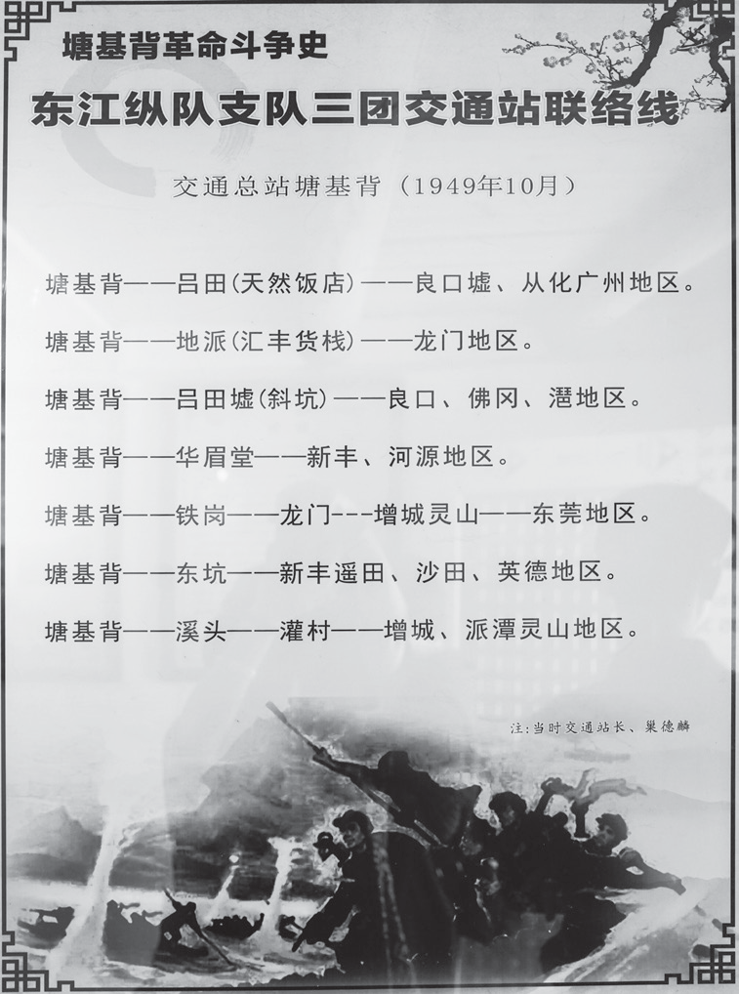
塘基背交通站联络图（时双凤摄）
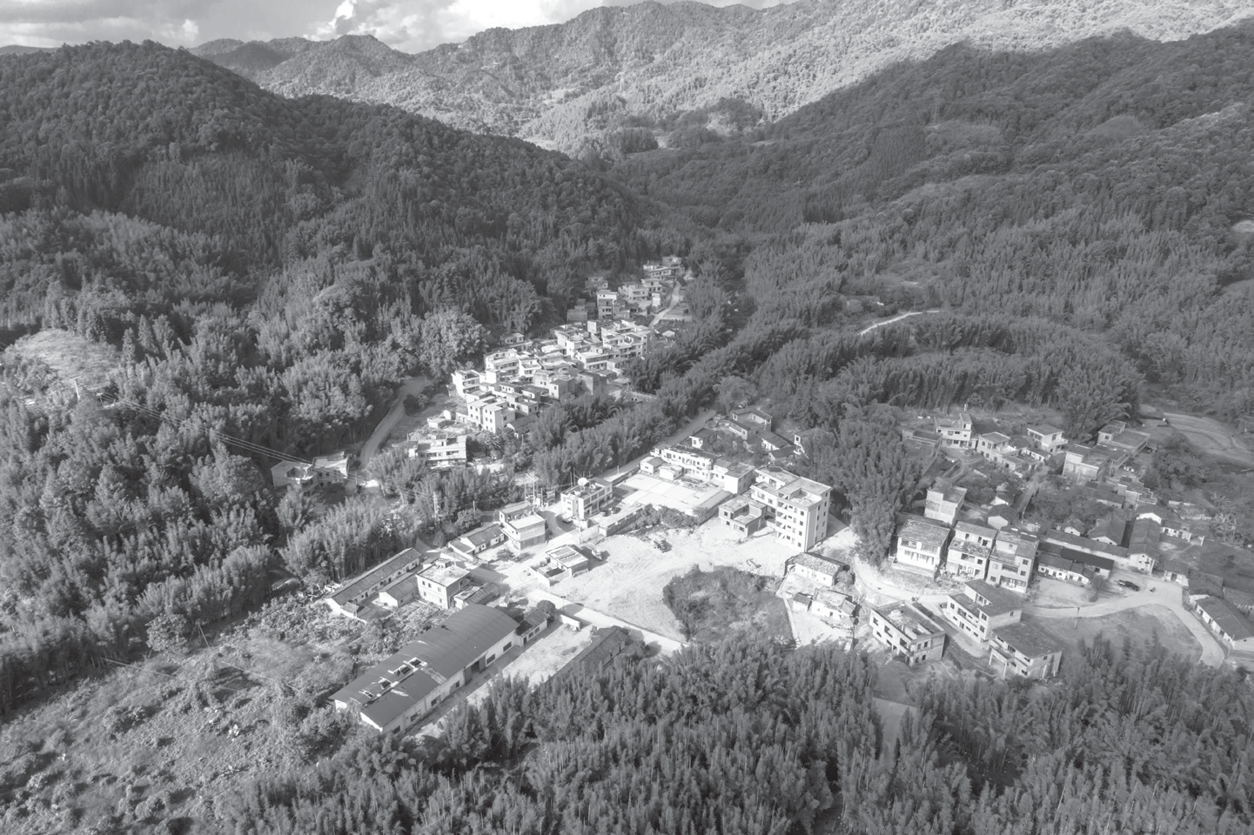
从化“小延安”塘基背村全景图。巢海周、巢德麟等革命先辈出生地，塘基背交通站所在地，现在为广州市中共党史教育基地。（时双凤摄）
参考资料
1.中共广州市从化县委员会革命斗争史征集研究编写办公室编：《从化县革命斗争史（党史）》，1984年。
2.中共广州市从化区吕田镇委“不忘初心、牢记使命”主题教育领导小组办公室编：《广州市从化区吕田镇“不忘初心、牢记使命”红色教育读本》，2019年。

